Creación de proyectos de Software

Actividad 2 – Primer Corte

Geovanny Poveda Cardona

Julian Mateo Corredor Granados

Universidad de San Buenaventura

Bogotá

2023

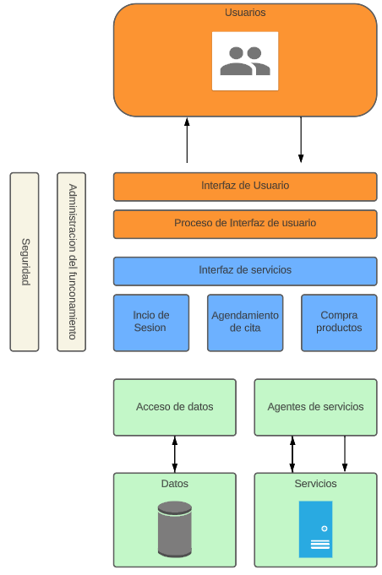

* La capa UI, es la que interactúa directamente con el usuario, almacena los componentes de usuario controladores de vista y en general se encarga de la presentación visual.
* La capa central del aplicativo web es la presentación y coordinación de las operaciones que se van a requerir.
* En la capa de datos accede y los gestiona, incluye operaciones como el CRUD además de conexión a un servicio externo.